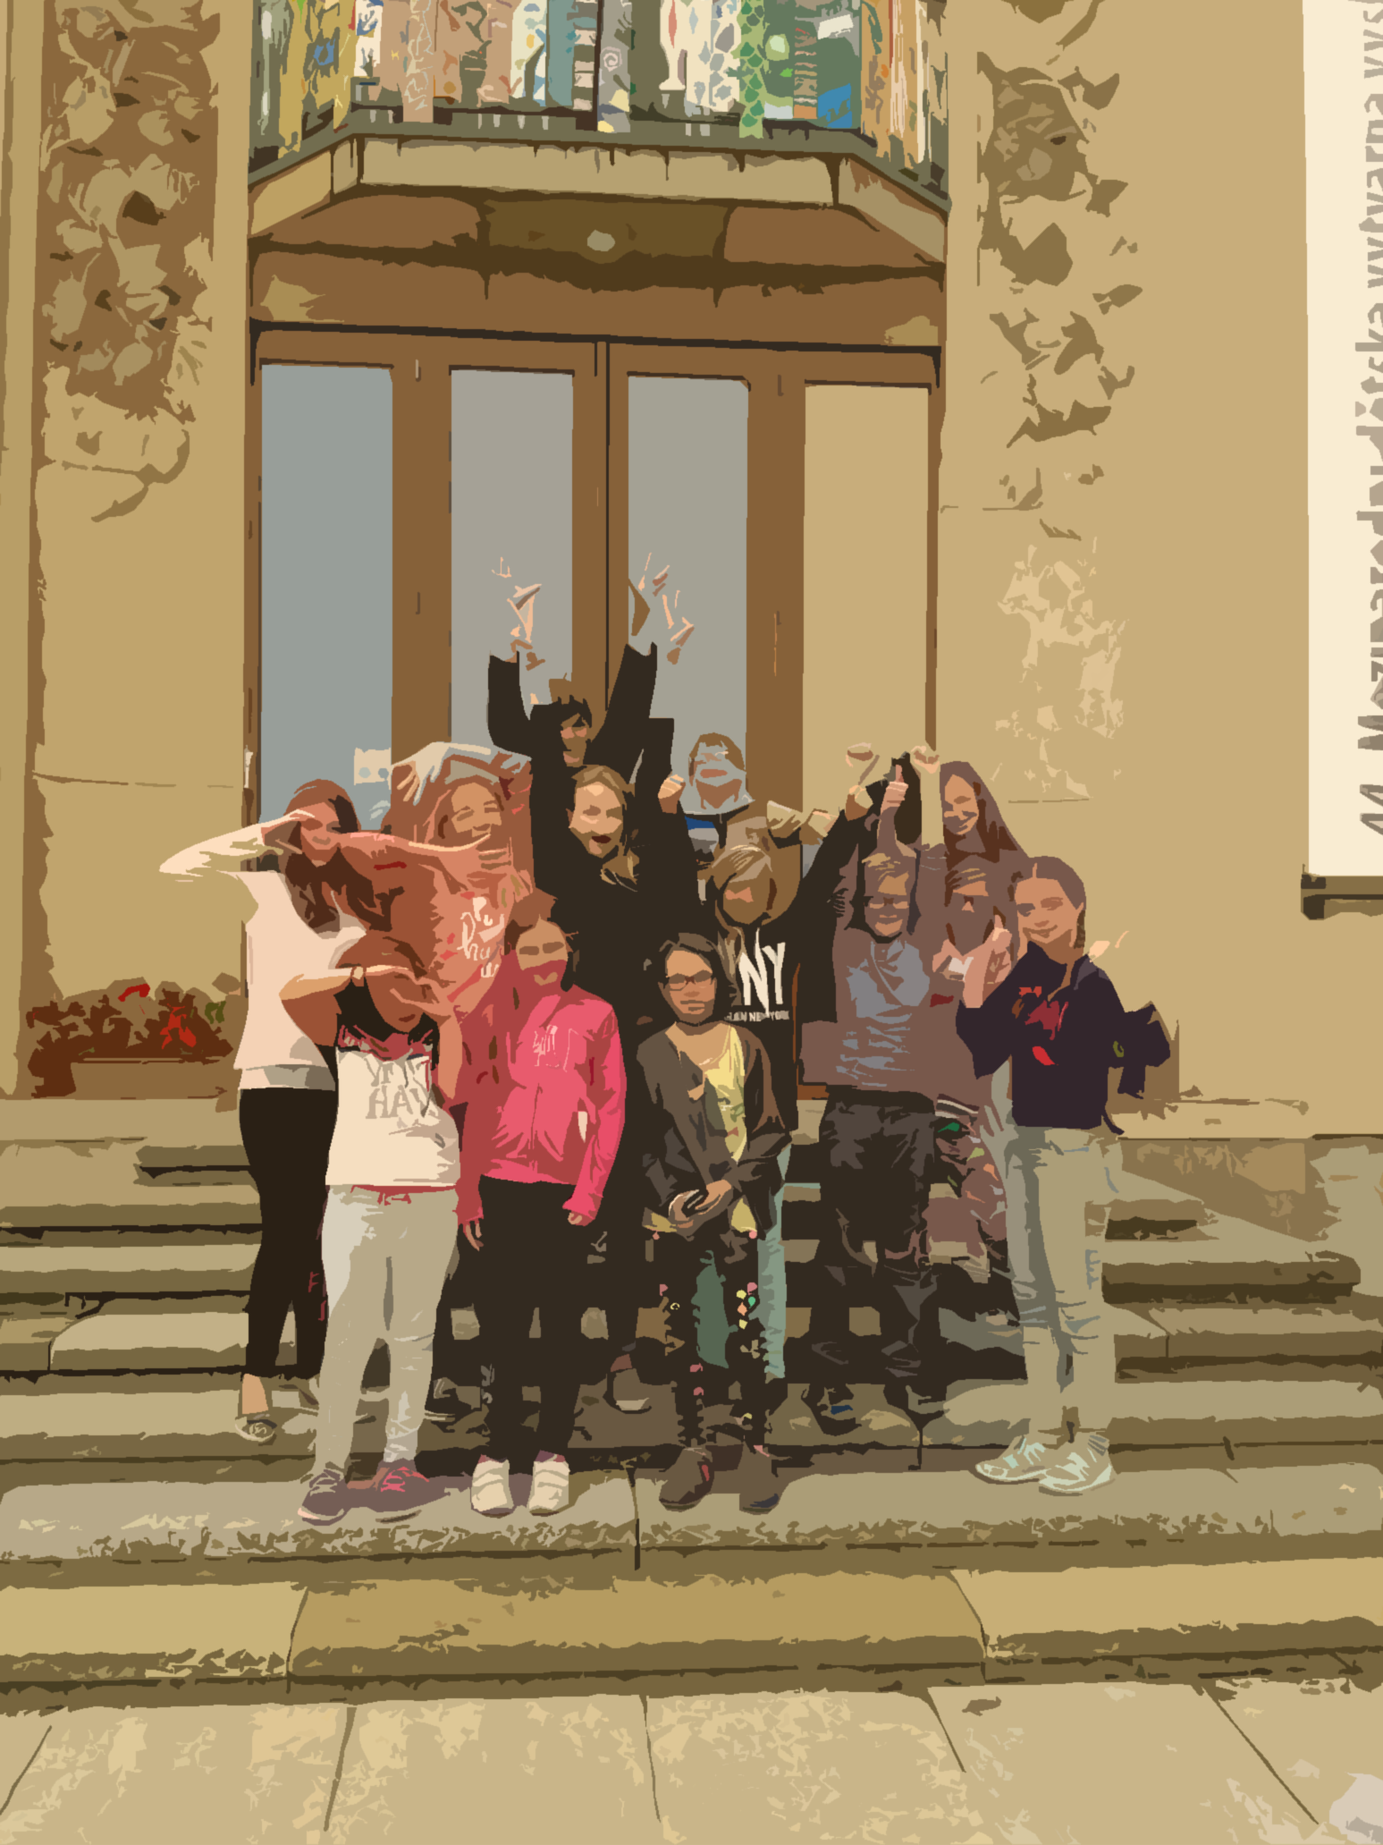

Nábor
Dramatický kroužek
při Památníku Lidice
Dramatický kroužek při Památníku Lidice má dlouholetou tradici.
Nyní zahajujeme nábor nových zájemců o divadlo!
Pokud chceš hrát divadlo a mít okolo sebe podobně nadšené kamarády, přihlas se!
Dovednosti, které budeme společně rozvíjet: základy jevištní řeči
a mluvu, rytmus a temporytmus, představivost a fantazii, vnímání partnerů na jevišti, improvizaci, práci s rekvizitou a práci s prostorem a mnoho dalšího. Samozřejmě si vyzkoušíš také vystupování před publikem!
Pod vedením zkušené lektorky Ilony Novotné, zakladatelky divadelního souboru Divadýlko z PYTLÍČKU
http://www.divadylko-z-pytlicku.cz/
Každé úterý v Lidické galerii od 17:00 – 18:30h
Věk: 9 – 15 let
Cena za účastníka je 2 250,- Kč/ pololetí (150Kč/ lekce)
začínáme 5. října 2021
Těšíme se na tebe!
V případě zájmu pište na: edu@lidice-memorial.cz nebo na tel.: 774 831 302

